ALTERANDO INFORMAÇÕES DENTRO DE UMA BASE DE DADOS

**STEP BY STEP**

1. Abra o XAMPP, configure as portas de comunicação do servidor “***APACHE***” e inicie.
2. Inicie o “***MYSQL***”
3. Crie a base de dados “***bdCadastros***”

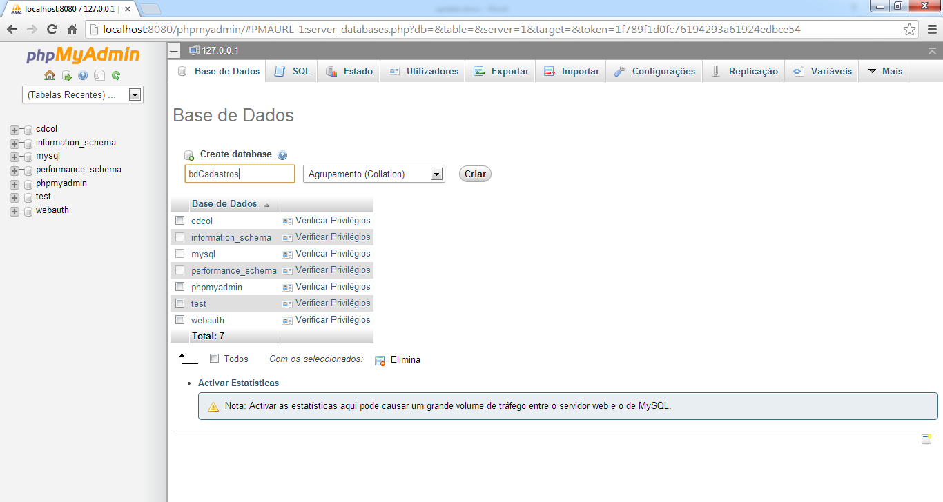

1. Dentro da base “***bdCadastros***”, crie a tabela “***tbUsuarios***” com 4 Colunas

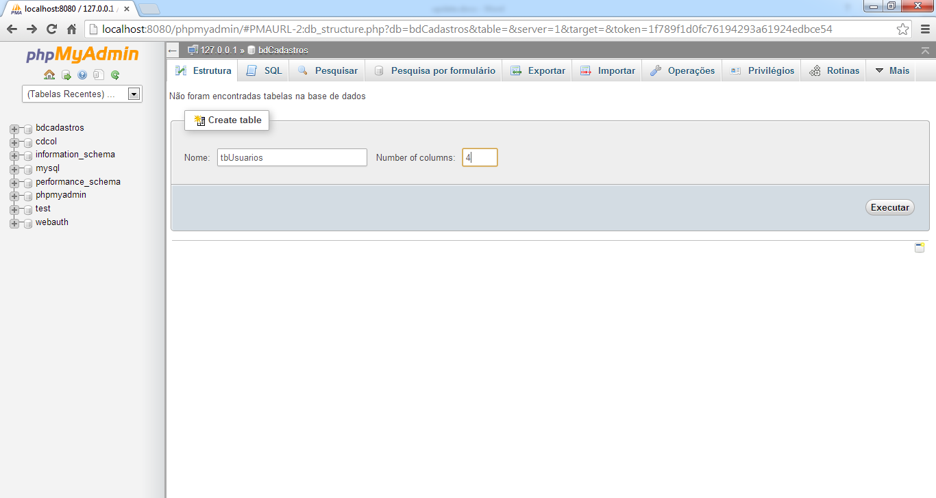

OBS: Os campos da tabela são: codigo, nome, usuario e senha. Lembrando que o campo código deve ser chave “***primary***” e “***A_I***”

1. 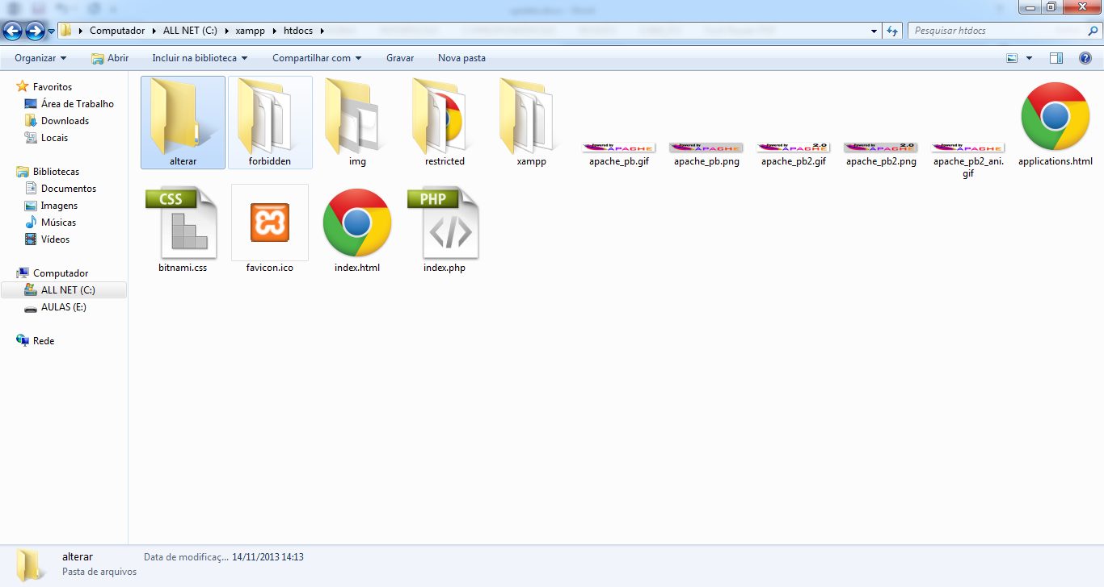Crie uma subpasta com o nome de “***alterar***” dentro do diretório: “***C:/XAMPP/htdocs***”

1. Abra o Dreamweaver e Crie uma página em “***php***” para o usuário efetuar “***login***”. Salve com o nome de “***index.php***”

<form id="formulario" action="login.php">  
E-mail: <input type="email" id="email" required /><br />  
Senha: <input type="password" id="senha" required /><br />  
<input type="submit" value="Login" />   
<input type="reset" value="Limpar Campos" />  
</form>  
<h2>Ainda não tem cadastro?<a href="cadastrar.html"><strong>Clique aqui!</strong></a></h2>

1. Crie um novo documento em “***php***” onde faremos a conexão com a base de dados  
   Salve com o nome de “***conexao.php***”

<?php  
$servidor = "localhost";  
$usuario = "root";  
$senha = "";  
$base = "bdcadastros";

mysql_connect($servidor,$usuario,$senha);  
mysql_select_db($base);  
?>

1. Crie um novo documento em “***php***” para que seja possível a conexão com a página pessoal do usuário.
2. Crie um novo document em “***html***” para cadastrar o usuário na base de dados. Salve com o nome de “***cadastrar.html***”.

<form action="cadastrar.php" method="post" name="formulario" id="formulario">  
<h2>Cadastro Gratuito</h2>  
Nome: <input type="text" id="nome" /><br />  
E-mail: <input type="email" id="email" /><br />  
Senha: <input type="password" id="senha" /> <br/>  
<input type="submit" value="Cadastrar" id="cadastrar" />  
<input type="reset" value="Limpar Formulário" id="limpar" />

</form>

1. Crie um novo documento em “***php***” onde criaremos o formulário para alterar o cadastro do usuário  
   Salve com o nome de “***formAlterar.php***”
2. Crie um novo documento em “***php***” onde criaremos a programação para alterar o cadastro do usuário dentro da base de dados.  
   Salve com o nome de “***alterar.php***”